Львов, город, который не оставит тебя равнодушным

Я еще не встречал ни одного человека, который не остался бы как минимум доволен после посещения Львова. И чаще, это не просто удовольствие, а целый ряд положительных эмоций. И это не удивительно, потому что именно Львов называют душой Украины. Здесь все пронизано особой атмосферой, которая завораживает и вдохновляет. Любой - мечтатель, романтик, ценитель искусства, энергичный человек, любитель шумных компаний - каждый найдет для себя что-то особенное и захватывающее. Интересно, что в этом городе удачно сочетаются контрастные вещи - исторические места, современная музыка, которая звучит на улицах, уютные кафе и, прежде всего, люди, которые тебя окружают. И не важно, какое время года - Львов умеет удивлять всегда.

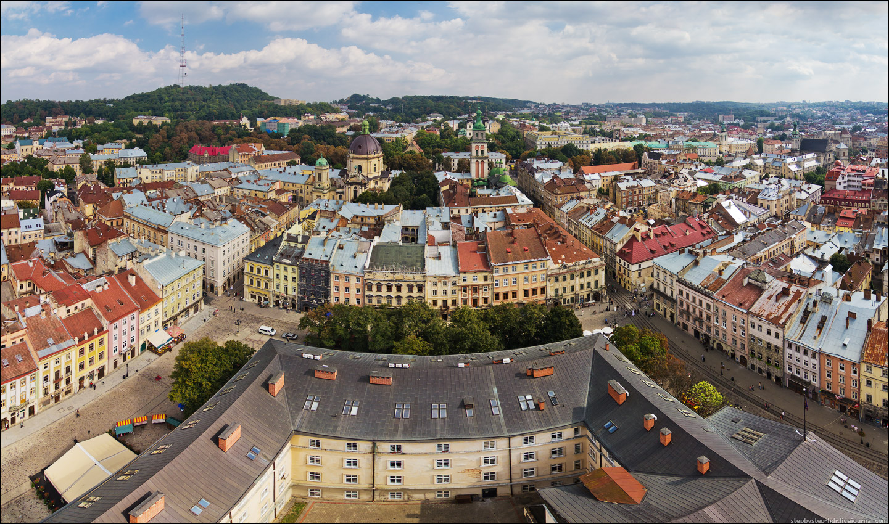

Если Вы решили убедиться в этом самостоятельно, то начните путешествие с посещения башни городской ратуши. Вознаграждением за преодоление четырехсот восьми ступенек башни служит удивительный вид исторического центра города, который предстает перед Вами во всей красе. А работает смотровая площадка еще с 1851-го года. Уже тогда львовяне и гости наслаждались всеми прелестями, так называемого, города Льва. Также, поднимаясь по лестнице, не обойдите вниманием старинный механизм часов башни, которой специально был завезен из Вены и старательно служит уже более 160-ти лет, делая часы ратуши одним из самых старейших работающих в Украине. Кстати, именно на башне можно более детально спланировать свой маршрут прогулки по центру города.

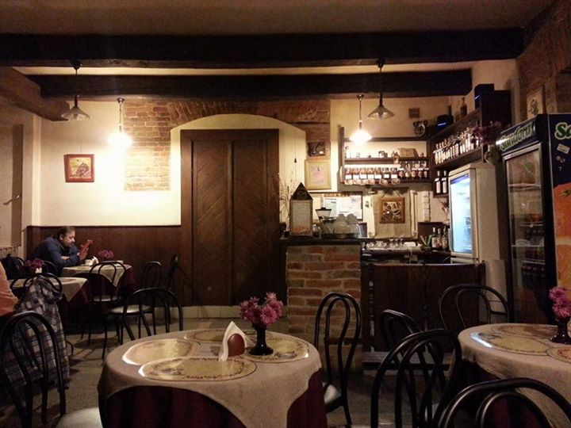

После несколько утомительного подъема, советую попробовать настоящий львовский кофе. Именно кофе стал одной из визиток этого романтического города. Приехать во Львов и не выпить чашечку ароматного кофе просто преступление. И сделать это вы сможете на любом этапе - в уютном кафе, ресторане, или просто купив кофе под открытым небом в кафе-вагончиках. Если Вы настоящий ценитель этого напитка, то советую посетить Львов во время Фестиваля Кофе, который проходит в конце сентября. В этот период улицы просто переполнены кофейным ароматом. Вы с легкостью найдете именно тот сорт кофе, который понравится именно Вам, и не просто сможете его попробовать, но и приобрести для себя или в подарок близким людям. Потому что приехать со Львова и не привезти хоть немного кофе просто невозможно. Но для того, чтобы полностью получить удовольствие от питья кофе, посоветую Вам найти небольшое кафе в австрийском стиле в одной из улочек города. Там закажите чашечку кофе и десерт, сядьте под открытым небом и наслаждайтесь неповторимым ощущением уюта и покоя.

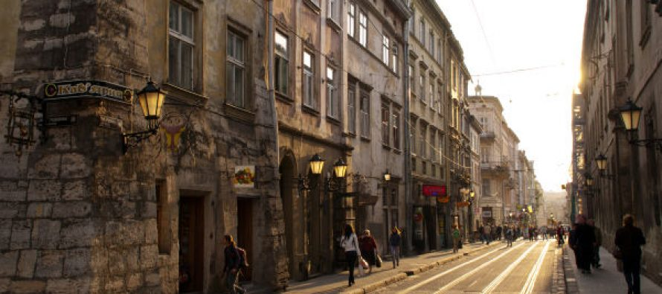

И чтобы сполна пережить атмосферу города - сверните с шумной Площади Рынок и прогуляйтесь тесными львовскими улочками. Именно в этот момент начинаешь ощущать себя на рубеже эпох. Удачное сочетание различных архитектурных стилей, таких как классицизм, барокко, ренессанс и даже модерн, только увеличивает положительные впечатления от прогулки. И именно во время таких прогулок никогда не знаешь куда попадешь, даже если это далеко не первый визит во Львов. Каждый раз, бродя по улицам находишь новые места - музеи, кафе, магазинчики. И самой ценной находкой, я считаю, будет встретить аутентичный жилой дворик, который гармонично вписался в водоворот культурной жизни города, и сохранил свою самобытность. А если очень повезет - Вы сможете познакомиться с настоящими львовянами, которые там проживают, и от которых вы только почерпнете удивительную энергетику города. Именно улочки и дворы создают особый шарм Львову.

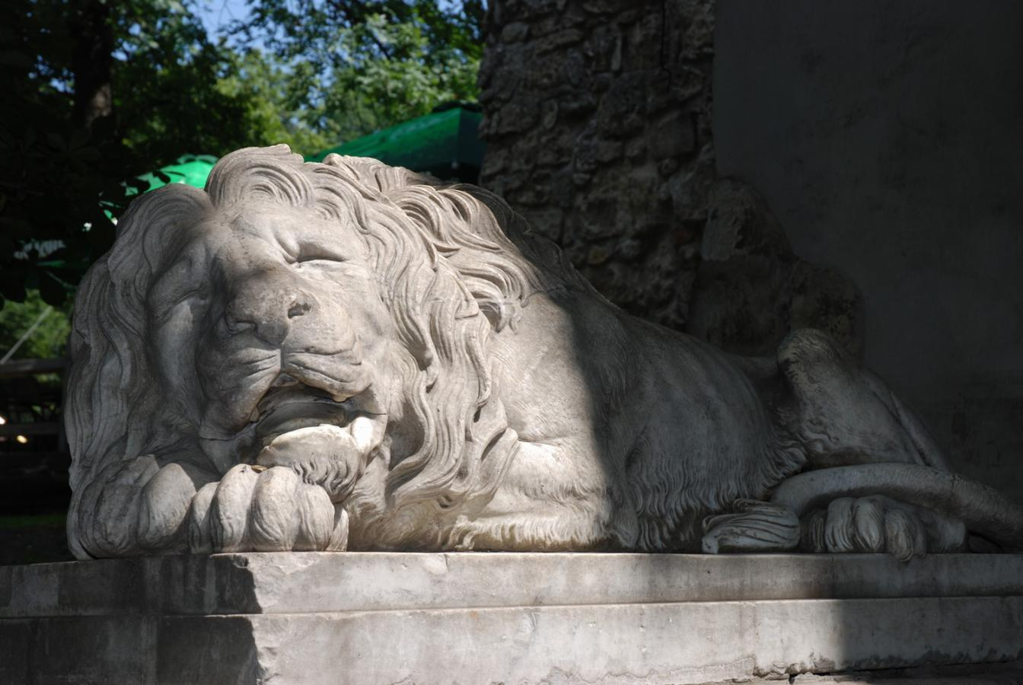

Если вы хотите выполнить интересное задание - то попробуйте найти как можно больше львов, которые затаились по всему городу. Каждый из них имеет свою историю и отличается от других - здесь есть и грозные охранники, и улыбающиеся чудаки, и спящие лентяи и даже крылатые львы. Они могут находиться в любом месте, но, чтобы с гордостью называть себя искателем львовских львов, попробуйте отыскать хотя бы десять.

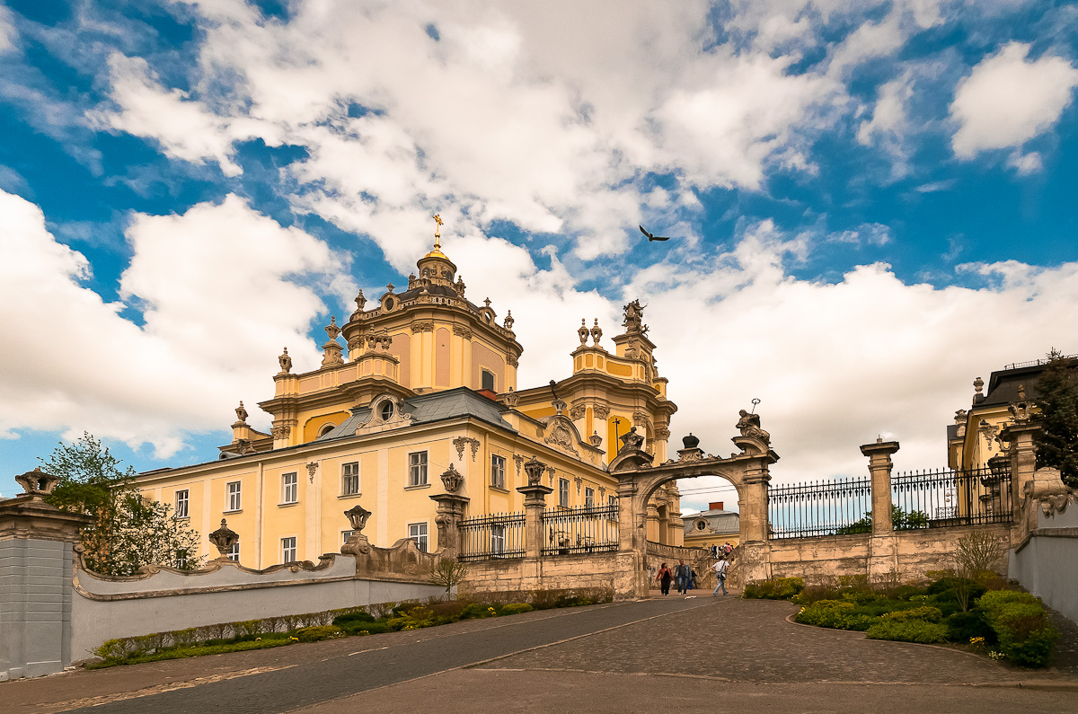

Также, прогуливаясь по городу, обратите внимание на церкви и соборы, которые разбросаны по всему городу в большом количестве. Даже если вы не религиозный человек, стоит просто увидеть эти старинные здания и насладиться красотой их архитектуры. Обязательно посетите готический костёл Святых Ольги и Елизаветы, Собор Святого Юра, выполненный в стиле барокко, Доминиканский Собор позднего барокко с его мистическими подземельями и классический Армянский Собор. И это только несколько примеров из ряда великих и красивых сооружений. Именно большое количество религиозных сооружений повлияли на определение Львова, как души страны, ведь именно мысли о вечном и тяга к бессмертным ценностям, закаляют и наполняют души людей, и города в целом.

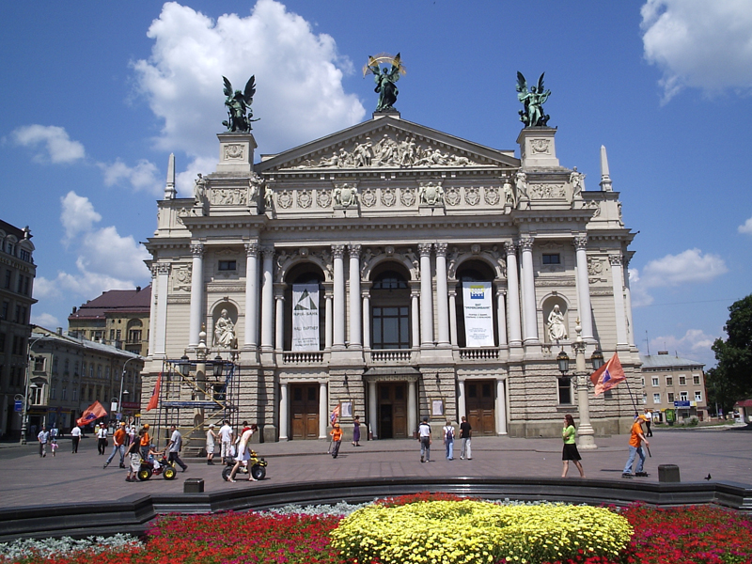

Еще одним важным шагом, если вы хотите сполна насладиться городом, станет посещение Львовского театра оперы и балета, который является одним из самых красивых в Европе. Это грандиозное сооружение находится в самом центре города на площади с живописным фонтаном, поэтому просто невозможно пройти рядом и не обратить на нее внимание. И если Вы не любите театральные представления или просто не обладаете достаточным количеством времени - просто зайдите внутрь театра. Вы будете потрясены красотой интерьера и убедитесь, что изнутри театр выглядит еще лучше, чем снаружи.

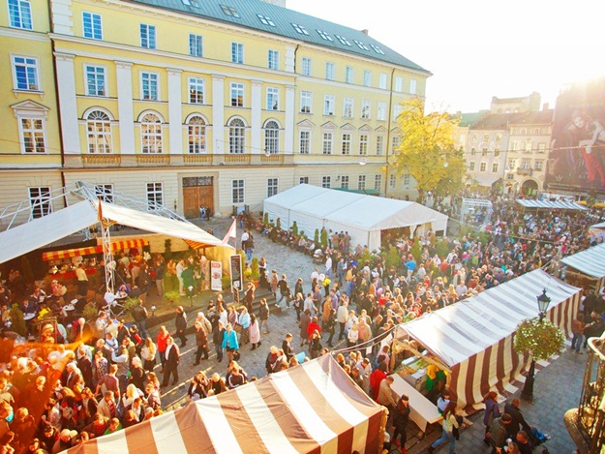

Во Львове, на протяжении всего года, проводится целый ряд фестивалей и невероятных событий. Поэтому очень трудно, приехав даже на один-два дня, не попасть на какой-то праздник и не пережить огромное количество положительных эмоций. Праздники здесь бывают любого направления - кулинарные, исторические, художественные и музыкальные. В это время город переполняют представители разных творческих направлений и гостей из других городов и стран, поэтому если ты любишь чувствовать себя частью крупных событий - это именно для тебя. Но и для ценителей менее шумных творческих проявлений во Львове также найдется свое место. Гуляя по улицам города или просто находясь на Площади Рынок, Вы не сможете не заметить уличных музыкантов, которые стоят под открытым небом и выполняют композиции самых разных стилей. Здесь и классические мировые композиции, и этническая музыка, и современные хиты. Благодаря им город наполняет особая музыка, ведь даже разные композиции не мешают, а гармонично дополняют друг друга.

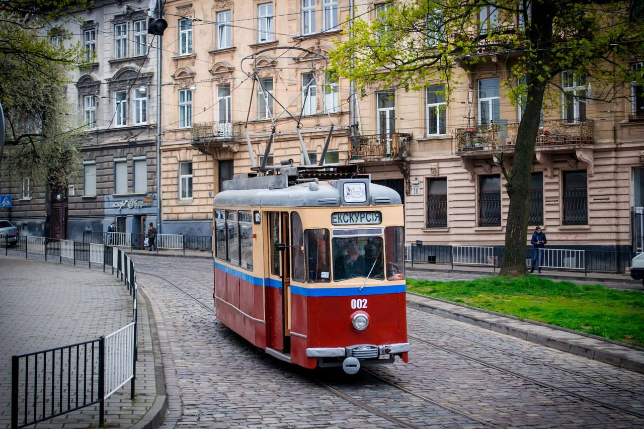

Интересным опытом будет попробовать проехаться на львовском трамвае. На первый взгляд, ничего особенного. Трамваи извне и изнутри выглядит точно так же, как и в любом другом городе нашей страны. Но главное здесь не в самих трамваях, а в том, что вы видите в окне во время поездки. Особенность движения трамваев обусловлена ​​потребностью не нарушать красоту исторического центра, потому и ездят они по узким улочкам на небольшой скорости. Вот именно во время такого движения любой пассажир может насладиться прекрасным видом города и его историческими зданиями даже не выходя на улицу. Это идеально подходит, если за окном плохая погода, а увидеть Львов очень хочется.

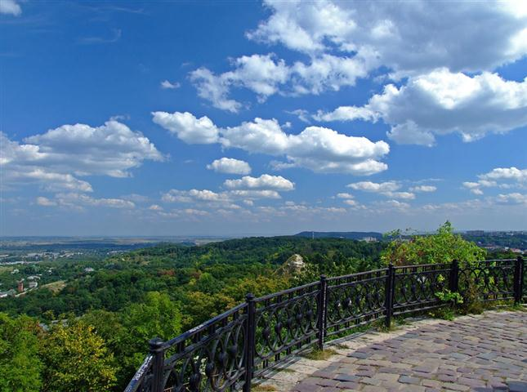

Но визит в этот прекрасный город нельзя назвать удачным, если Вы не поднялись Замковую гору. Парк «Высокий замок» находится в десяти минутах ходьбы от центра города, поэтому вы не потеряете много времени на такие незабываемые эмоции. Замковая Гора является искусственным курганом, который был насыпан в честь 300-от летия Люблинской Унии, и в его неестественное происхождение трудно поверить, когда поднимаешься его тропами. Возвышается он на целых 413 метров над уровнем моря, и с его верхней точки открывается незабываемый вид на весь город, а не только на исторический центр, как в случае с башней городской ратуши. Советую посетить Замковую гору минимум трижды. В первый раз поднимитесь на гору днем, когда вы сможете по-настоящему рассмотреть сам парк и подняться забавной лестницей, которая хоть и имеет современный вид, но, благодаря постоянным изменениям направления, сможет забавно скрасить время восхождения. Во второй раз постарайтесь попасть на смотровую площадку к восходу солнца. Встретить новый день, смотря на город, который только начинает просыпаться - это не просто незабываемые впечатления, это целое событие, которое оставит глубокий след в Вашем сердце. Ну и в третий раз не поленитесь подняться на гору в конце дня. Поверьте, следует увидеть ночной Львов, который покрыт разноцветным одеялом уютных огней.
Львов - это уникальный город, который отмечен как культурное достояние не только Украины, но всего и мира. Он даже попал в десятку городов мира, в которых необходимо провести отпуск. Это город, в котором удачно сочетаются западная культура и украинский быт. Если Вы еще колеблетесь - советую как можно скорее сделать выбор и посетить этот удивительный город, дополнив свою коллекцию незабываемых воспоминаний.

